2018年统一企业（西南区）物流服务项目
招标信息公告

日期：2018年03月04日

2018年统一企业（西南区）物流服务项目招标信息

统一企业（西南区）针对2018年物流服务项目招标，公开征集符合如下要求的服务商伙伴：
1、项目概述：
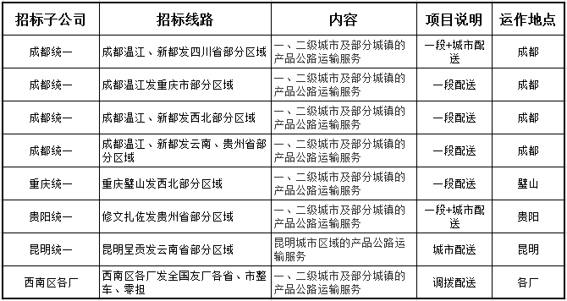

2、服务厂商资质要求：
A、具备有效的营业执照、税务登记证、组织机构代码证（或营业执照三证合一）、开户许可证；
B、具备道路经营许可证（运输项目）；
C、注册资本：一段+调拨为500万人民币以上（含），城市配送为200万人民币以上（含），且可以开具增值税发票；
D、公司成立时间在2年以上（含），具有铁路或公路运输经营的相关资质证明；
3、报名须知：
报名资格文件的组成及顺序按照如下要求提供：
A、服务厂商报名表;
B、营业执照、税务登记证、组织机构代码证（或营业执照三证合一）、开户许可证、道路经营许可证;
C、联系人若为法人需身份证复印件。联系人非法人，需联系人身份证复印件及与投标公司的劳动合同复印件、授权委托书。
备注：以上资料均需加盖公章；
4、报名方式：
A、联系人：岳磊
B、电话：0512-57706991
C、邮箱：Louiseyue@pec.com.cn
D、报名时间： 2018年03月04日8时至2018年03月09日17时止
E、联系地址：昆山市青阳南路301号 供应链督察部
F、以上各类证书、证明材料应为原件的扫描件加盖公章，邮寄到以上联系地址进行审查，审查合格后通知现场招标说明会，缴纳投标保证金后由统一安排实地评鉴工作.

接下页
物流类项目厂商报名表
项目名称：2018年统一企业物流服务项目 投标区域： （填写规范：**区一段/二段，全国各区均可选择，可同时多选）
一、服务商信息（服务商填写）
统一社会信用代码 |  | 公司名称
法人代表 |  | 成立时间
企业性质 |  | 注册资本
营业范围 |  | 仓储项目提供租赁地址
 |  | 同行业合作客户
注册地址
办公地址
办公地点型式 | 自有 □ 租用 □ | 服务商盖章
面积： | m²
联络人
联络邮箱
手机
职务
二、审核情况（统一公司填写）
审核项目 | 是否符合项目要求 |  | 网站复核结果是否真实
营业范围 | 符合 □ 不符合 □ |  | 真实 □ 不真实 □
注册资金 | 符合 □ 不符合 □ |  | 真实 □ 不真实 □
成立时间 | 符合 □ 不符合 □ |  | 真实 □ 不真实 □
资质证书 | 符合 □ 不符合 □ |  | /
联络人身份证 | 符合 □ 不符合 □ |  | /
联络人劳动合同 | 符合 □ 不符合 □ |  | /
审核人员
审核结果 | 合格 □ 不合格 □
不合格说明

